Actividad 2. Consultas en SQL Server.

Ejercicio 1: Realiza las siguientes consultas.

1. Obtener los 10 primeros pacientes ordenados alfabéticamente por apellido.
SELECT top 10 idPaciente ,* FROM Paciente ORDER BY apellido ASC ;
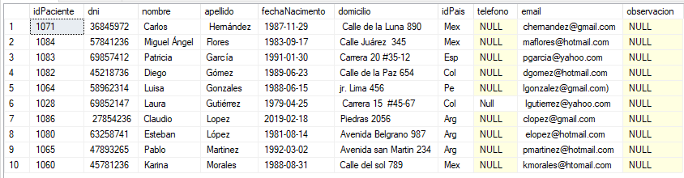

2. Obtener los 2 países con más pacientes.
SELECT TOP 2 idPais, COUNT(*) AS total_pacientes FROM Paciente GROUP BY idPais ORDER BY total_pacientes DESC;
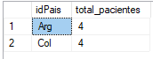

3. Obtener la cantidad total de pacientes por país.
SELECT idPais, COUNT(*) AS total_pacientes FROM Paciente GROUP BY idPais;
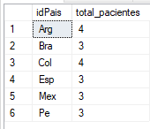

4. Obtener los médicos junto con el total de turnos que han atendido, excluyendo a aquellos que no han atendido ningún turno.
SELECT idMedico, COUNT(idturno) AS total_turnos_atendidos FROM TurnoPacienteMedico GROUP BY idmedico HAVING COUNT(idturno) > 0;
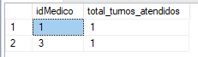

5. Obtener los pacientes que tienen teléfono registrado.
Select * from paciente where telefono is not null;

me salen dos en blanco por que no se me como dejarlo null

6. Obtener los conceptos de pago distintos.
SELECT DISTINCT concepto FROM pago;
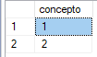

7. Obtener los turnos ordenados por fecha.
SELECT * FROM Turno order by fechaTurno ;
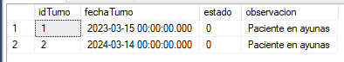

8. Obtener países con al menos 3 pacientes.
SELECT idPais, COUNT(*) AS total_pacientes FROM Paciente GROUP BY idPais HAVING COUNT(*) < 4 ;
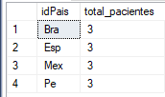

9. Obtener los médicos junto con la cantidad de pacientes que han atendido, ordenados de mayor a menor cantidad de pacientes.
SELECT idMedico, COUNT(idPaciente) AS total_Paciente_atendidos FROM TurnoPacienteMedico GROUP BY idmedico HAVING COUNT(idPaciente) > 0 ORDER BY total_Paciente_atendidos DESC;
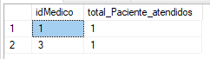

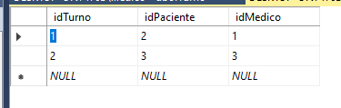
esta es la tabla TurnoPacienteMedico

10. Obtener los pacientes que han realizado pagos, ordenados alfabéticamente por apellido.

